**Hướng Dẫn Sử Dụng Phần Mềm**

B1: *Bạn chọn vào mục hệ thống trên màn hình*

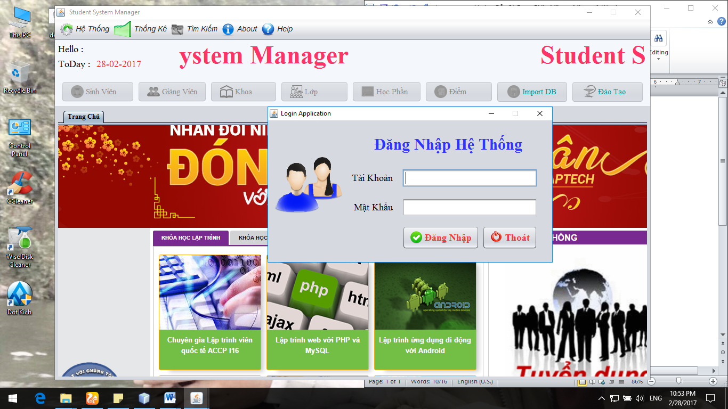

B2: *Chọn vào mục đăng nhập, điền tài khoản và mật khẩu của bạn vào sau đó sẽ truy cập được vào ứng dụng quản lý*

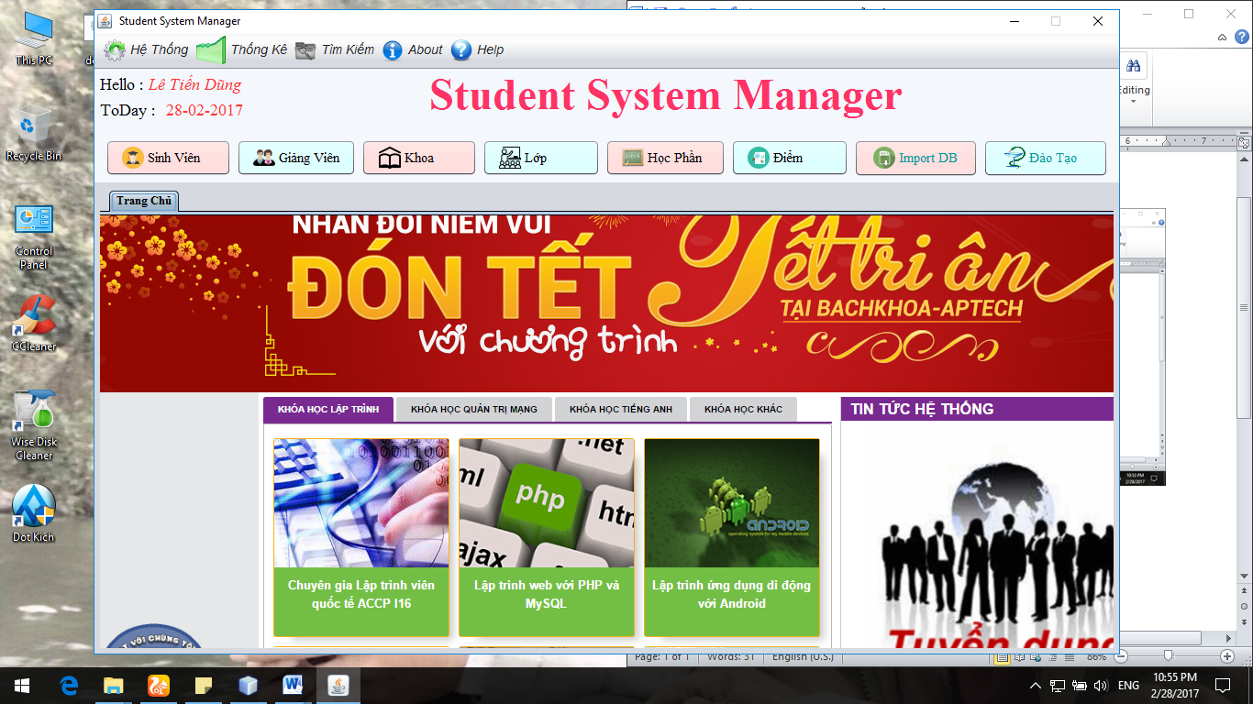

B3: *Bạn bắt đầu sử dụng phần mềm*